# 電子申請フォームの利用方法について

**【事前準備】顔写真(必須)、資格証明書(任意)のデータが申請の際に必要になります。事前に準備してください。**

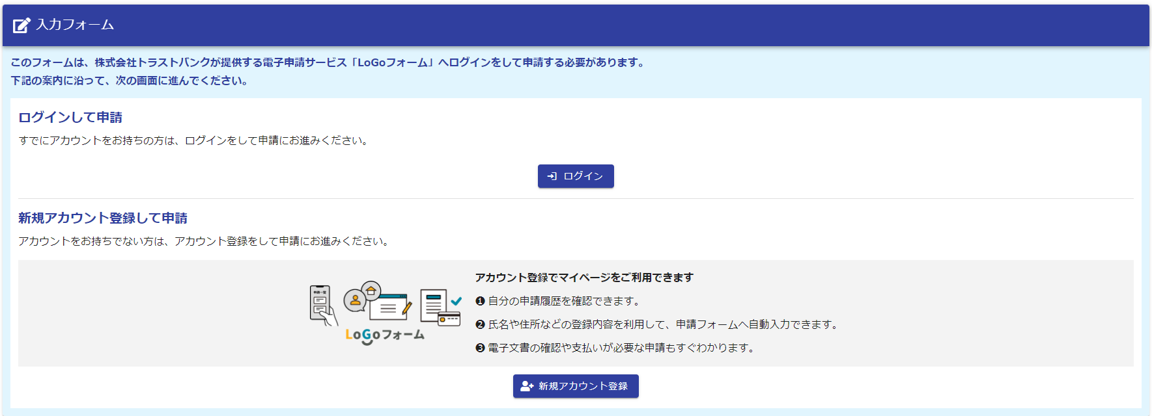**１.　　申請フォームの URL をクリックし、アカウントの登録を行ってください。アカウント登録に使用するアドレスは申請に使用するメールアドレスを入力してください。【申請フォーム URL】**<https://logoform.jp/form/tmgform/868158>

**2.　メールアドレスの登録・認証後、アカウント登録メールが送付されます。**

**アカウント登録メールに申請フォームのURLが送付されますので、そちらから申請をしてください。**

**ＵＲＬの有効期限は２４時間です。有効期限が切れた場合は、再度メール認証からやり直してください。**

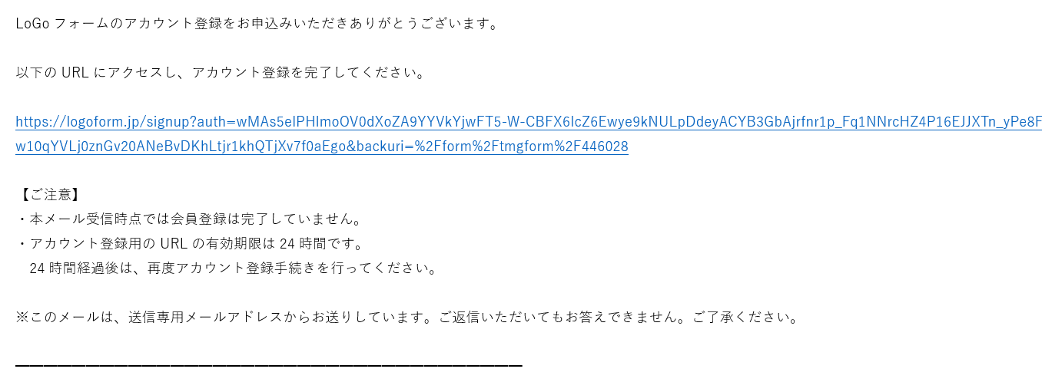

**ＵＲＬ**

**３．　申請フォームに従い、入力してください。入力に時間がかかる場合は、適宜一時保存をしてください。**

**※数字で入力する項目は、半角数字以外、エラーとなります。**

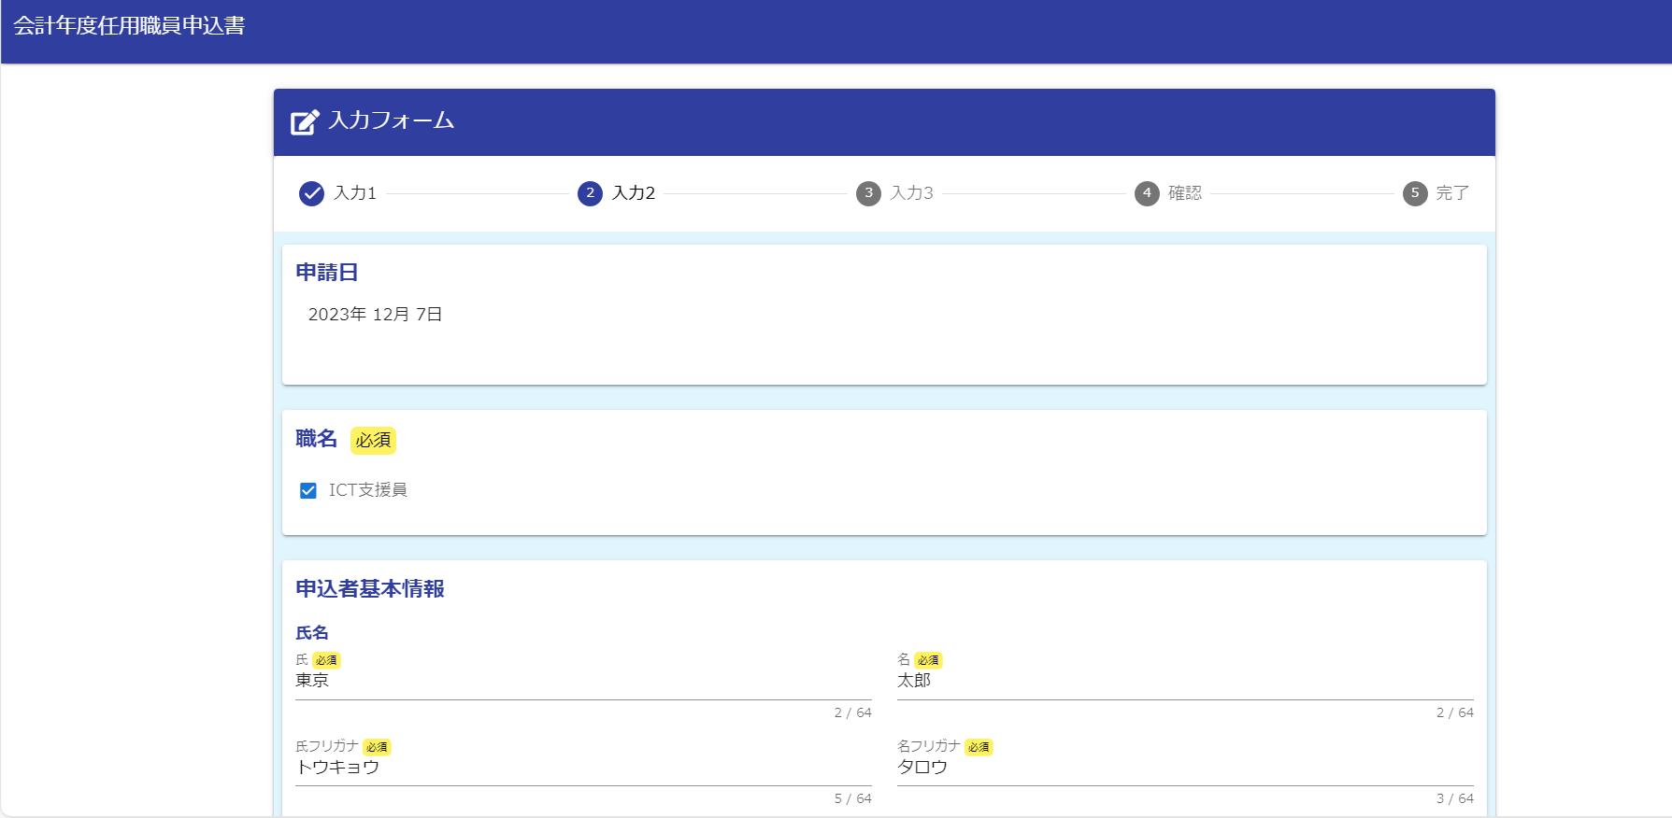

**４．　事前に用意した顔写真データ、資格証明書データは、指定箇所にアップロードしてください。**

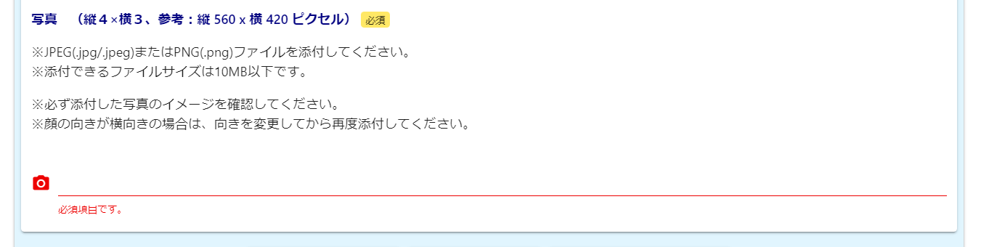

**５．下の画面が表示されたら申請完了です。申請完了メールが送付されます。メールに記載のURL・パスワードで申請状況を照会できます。**

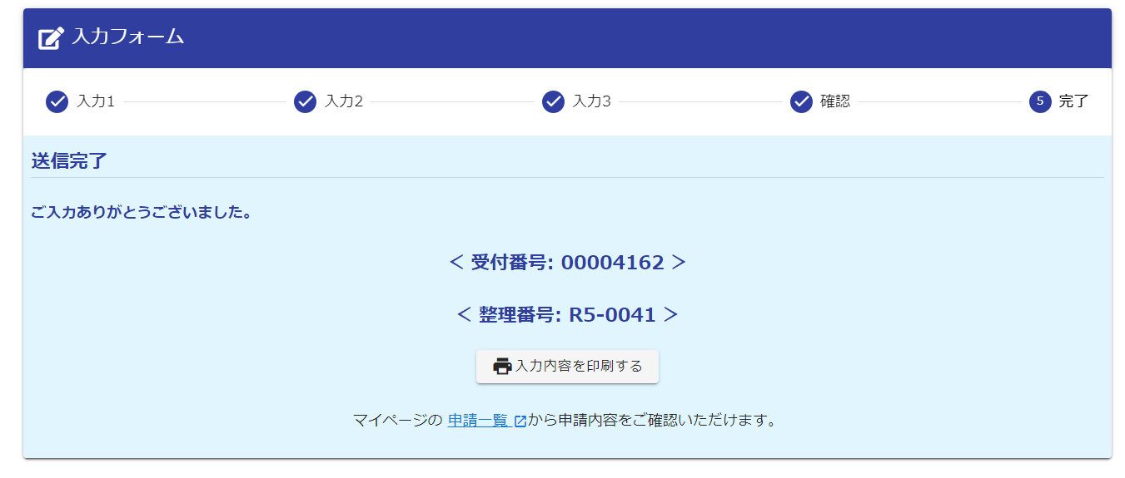

**番号**

**【参考】LoGo フォームの利用に関するＱ＆Ａ**

**本申請は、LoGo フォームを使用しています。LoGo フォームの操作に関する質問は、以下の URL を参照してください。**<https://logoform.tayori.com/q/logo-faq/>